
취급설명서

HG200A
본 제품을 바르고 안전하게 사용하기 위하여
사용, 점검, 수리 전에 반드시 본 설명서를 읽고 충분히 사용법을 숙지하시기 바랍니다.

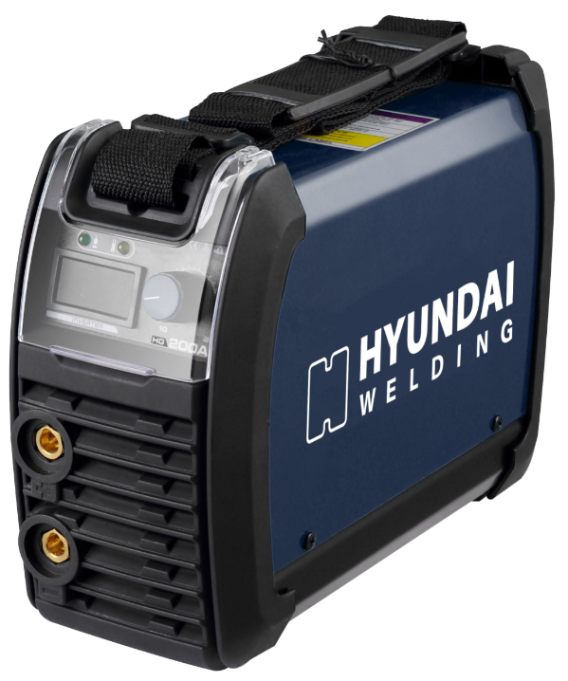

본 사 : 서울시 강남구 테헤란로 507 Wework 빌딩 16층
TEL : (02) 6230-6041 FAX: (02) 598-8467
포항2공장 : 경상북도 포항시 북구 흥해읍 영일만산단로 88번길 99
TEL: (054) 260 0630 FAX: (054) 260 0599

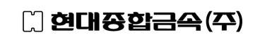
목 차
1 소개 --------------------------------------------------------------------------------- 3
2 안전 --------------------------------------------------------------------------------- 4
3 기술설명 ---------------------------------------------------------------------------- 6
4 용접기 설치 ------------------------------------------------------------------------10
5 사용 설명 ------------------------------------------------------------------------ 11
6 점검 사항 ------------------------------------------------------------------------- 14
7 용접기 분해도 --------------------------------------------------------------------- 16
8 전기접속도 ------------------------------------------------------------------------ 17
9 구성품 ----------------------------------------------------------------------------- 18
10 운송 및 보관 -------------------------------------------------------------------- 19
11 품질 보증 ------------------------------------------------------------------------ 19

이 용접기는 IEC974 표준을 준수하여 제작합니다.
따라서 구매 후 6개월 동안 이 용접기에 대해 보증합니다.
이 용접기를 설치하고 사용하기 전에 취급설명서를 충분히 읽고 이해하십시오.
이 취급설명서의 내용은 사전 통지없이 개정 될 수 있습니다.
이 취급설명서는 2019년 10월에 발행되었습니다.

1 소개

MMA 용접기는 IGBT 및 FND를 주요 전기 부품으로 사용하였으며, 특수개발 된 메인PCB보드가 장착되어 있습니다. 용접 전류의 균일한 아크 조절로 용접성을 보장합니다. 또한 보호회로 적용으로 안전성이 보장됩니다. 저탄소 강, 스테인리스 강과 합금강을 용접하는데 최적화 되어 있습니다.

MMA 특징:
- 25 % 사용률
- 전력비용 감소, 작은 사이즈의 휴대용 타입, 우수한 출력
- 탁월한 아크 특성과 용적이행
- 과열, 과전압, 과전류 보호
- 디지털 디스플레이 기능 사용 (플라스틱 타입)
- 플라스틱 손잡이로 휴대가 간편합니다.
- 편리한 출력케이블 타입은 빠르고 안전하며 간단하고 안정적입니다.

참고 : 위의 설명은 이 용접기에 대한 누락, 불분명한 설명이 있는 부분은 사전 통지 없이 수정될 수 있습니다.

2. 안전
2.1 자기 보호
* 사용자는 산업 안전 보건 규칙을 준수하고 적절한 보호 장비를 착용해야합니다. 눈과 피부에 부상을 입힐 수 있습니다
* 용접하는 동안 마스크로 머리를 충분히 덮어주십시오. 용접 마스크를 통해서만 아크를 확인하십시오
* 절연 보호없이 용접 +극 및 -극 출력 단자에 본체의 일부를 동시에 노출시키지 마십시오.

2.2 주의 사항
* MMA 인버터 DC 아크 용접기는 구성품을 보다 쉽게 손상시킬 수 있는 전자 제품입니다. 교체하거나 조작하는 동안 장치 손상을 피하기 위해 과도한 조작을 금지합니다.
* 작업하기 전, 연결이 올바른지 확인하십시오. 또한 접지 콘센트가 잘 연결되었는지 확인하십시오.
* 흄 연기는 인체 건강에 해로우므로 환기 및 배기 시설에서 작동해야합니다.
* 비전문가가 용접기를 부품을 교체하거나 수리하는 것을 금지하십시오.
* 용접기는 강한 전자기 및 무선 주파수를 출력할 수 있기 때문에 전자기 간섭에 영향을 받는 심장 박동 조율기를 가진 사람들은 조작을 삼가 주십시오.
* 작동시 정격 사용률에 주의하십시오. 과부하가 되지 않게 하십시오.

2.3 설치에 대한 안전 예방책
* 높은 곳에서 물건이 떨어질 수 있는 지역에서는 개인 안전 예방 조치를 취해야합니다.
* 건설 현장 주변의 일부 지역에서는 먼지, 산, 부식성 가스 또는 기타 공기 중의 물질이 용접 중에 생성 된 것을 제외하고 표준 값을 초과하여 사용하지 않습니다..
* 직사광선과 비를 피하고 -10 ℃ ~ + 40 ℃의 온도 범위 및 습도가 낮은 장소에 설치해야합니다.
* 통풍이 잘되도록 50cm의 공간의 여유를 주십시오.
* 용접기 내부에는 금속 불순물이 없습니다.
* 용접기에서 심한 진동은 발생하지 않습니다. .
* 용접 부위 주변에 전기적 간섭이 발생하지 않도록 하십시오.
* 용접기의 정상적인 작동을 위해 전원 공급 장치 용량이 충분한지 확인하며 입력 전원에는 안전 보호 장치가 장착되어 있어야 합니다.
* 용접기를 10 도 이상 기울여 사용하지 마십시오.

2.4 보안 점검
전원에 연걸하기 전에 매번 작업자가 다음 항목을 점검해야합니다.
* 전원 소켓이 올바르게 접지되어 있는지 확인하십시오.
* 출력 단자가 단락없이 잘 연결되어 있는지 확인하십시오.
* 출력 및 입력 케이블이 외부로 노출되지 않은 상태인지 확인하십시오.
* 용접기는 정기적으로 (6 개월 이내 ) 전문가의 검사를 받아야합니다. 내용은 다음과 같습니다.
* 전자 부품의 조임 상태 확인과 먼지 제거를 수행해야합니다.
* 장치에 장착 된 패널이 기계의 정상적인 작동하는지 확인해야 합니다.
* 입력 케이블이 손상되었는지 여부. 그렇다면 안전한 취급을 수행해야합니다..
경고!
수리하기 전에 전원을 분리하십시오. 사용자가 수리 할 수 없는 경우 서비스 나 지원 기술을 얻기 위해 즉시 제조업체 나 전문 용접기 수리업체에 문의하십시오.

3. 기술 설명
3.1 환경
* 작동 온도 : -10 ℃ ~ 40 ℃.
* 운송 및 보관시 : -25 ℃ ~ 55 ℃.
* 상대 습도 : 40 ℃ ≤50 %; 20 ℃ ≤90 %.
* 주변 공기 중의 먼지, 산, 부식성 가스 및 물질은 정상 수준보다 낮아야합니다.
* 높이는 1km 미만이어야합니다.
* 50cm 정도의 거리에 통풍이 잘 되도록 하십시오.
* 바람의 속도가 1m / s 이상인 곳에 설치하십시오.

3.2 입력 전원
* 전원 공급 파형은 사인파와 주파수 변동이 정격의 + -1 % 미만이어야합니다.
* 입력 전압의 변동은 정격 값의 + -10 %보다 낮아야합니다.

3.3 장비 원리
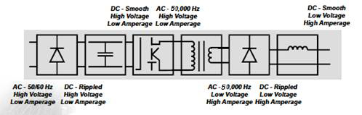
참고 : 이것은 인버터 기술입니다. 주요 부분은 다음과 같습니다.

정류기 필터 IGBT 주 변압기 정류기 출력리액터

3.4 장비 구조
MMA 인버터 DC용접기는 휴대용 타입을 사용합니다. 전면 패널 상단에는 용접 전류 조정 노브, 전원 표시기 (녹색), 비정상 표시기 (노란색)가 장착되어 있습니다. 출력 단자에는“+”및“-” 퀵 타입 커넥터가 장착되어 있습니다. 후면 패널에는 전원 스위치, 모터 팬, 입력 전원 케이블이 있습니다. 기계 내부에는 PCB 메인 보드, 전자 부품, 방열판 등이 있습니다.

3.5 제품 표기 안내
MMA ***
이는 HG200A가 인버터 MMA (수동 금속 아크 용접) 용접기이며 정격 출력 전류가 150A에 도달 할 수 있음을 의미합니다.

3.6 용접기 제원
모델 | HG160A | HG200A
정격입력전압(V) | 230±10% | 230±10%
주파수 (Hz) | 50/60 | 50/60
정격입력용량(KW) | 4.8 | 6.3
정격입력전류(A) | 21.8 | 30
정격 사용률 | 25% @ 120A | 25% @ 150A
무부하 전압(V) | 61 | 61
출력전류범위(A) | 10~120 | 10~150
효율 (%) | ≥85 | ≥85
보호등급 | IP21S | IP21S
절연등급 | H | H
용접봉 사이즈(mm) | 1.6~3.2 | 1.6~3.8
냉각타입 | AF | AF
외형크기(mm) | 365*215*295 | 365*215*295
중량(KG) | 4 | 4

3.7 표준
* EN 60974-1 : 아크 용접기 표준
* JB / T 7824-95 : 인버터 아크 용접 정류기의 기술 조건
* GB 4208-93 : 보호 등급 (IP 코드)

3.8 심볼 차트
이 심볼 중 일부만 모델에 나타납니다.
 | 전원 On |  | 주파수 (cycles / sec)
 | 전원 Off |  | 주파수
 | 위험전압 |  | 음극
 | 증가/감소 |  | 양극
 | AC보조 전원 |  | 직류(DC)
 | 퓨즈 |  | 보호접지
 | 암페어 |  | 연결케이블
 | 볼트 |  | 단상
 | 3상 |  | 사용률
 | SMAW |  | GMAW
 | GTAW |  | 온도
 | 와이어피딩 기능 |  | 용접토치

4. 용접기 설치
4.1 설치 장소
* 용접기는 부식성 화학 물질, 가연성, 폭발성 가스가 없는 환경에 배치하십시오.
* 직사광선과 비를 피하십시오. 주변 온도는 -10 ℃에서 40 ℃까지 유지하십시오.
* 용접기 주위 50cm 공간은 비워두십시오.
* 실내 사용 시 환기가 되어야 하며, 충분하지 않을 경우 배기 장치를 설치하십시오.

4.2 용접기 연결
회로 차단기와 접지선(그라운드)이 장착된 전원 공급장치에 용접기 후면의 전원 케이블을 연결하고, 접지선은 반드시 그라운드에 연결해 주시기 바랍니다.

4.3 전극 극성
전극 홀더가 있는 퀵 플러그를 양극 단자에 연결한 다음 시계방향으로 돌려 고정하십시오.

4.4 모재 연결
접지 클램프가 있는 퀵플러그를 아래 전면 패널의 음극 단자에 연결한 다음 시계 방향으로 돌려 고정하십시오. 접지 클램프는 용접 모재에 부착하십시오.

경고!
제공하는 케이블을 제외하고 다른 도체로 용접기와 모재를 연결하지 마십시오.

5. 사용 설명

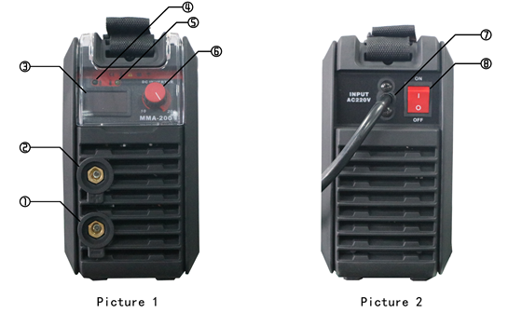
참고: 케이스 보호 등급은 IP21S입니다.
1 음극 단자 | 2 양극 단자 | 3 디스플레이 | 4 전원 표시등
5 고온 표시등 | 6 노브 | 7 전원 케이블 | 8 전원 스위치

참고: 용접기가 사용률을 초과하여 사용하면 고온 표시등이 켜집니다. 이는 내부 온도가 표준을 초과했음을 의미합니다. 그리고 복구 될 때까지 일정 시간 동안 용접기의 전원을 꺼야합니다.
* 아크 빛에 화상을 방지하려면 작업복과 용접 마스크를 반드시 착용해야 합니다.
* 주위 사람들이 아크 빛에 노출되지 않도록 차광막을 배치해주십시오.
* 인화성 및 폭발성 물질을 주변에 배치하지 마시고, 용접기의 배치와 결선을 올바르게 연결해주십시오.

5.1 절차
a) 전원 스위치를 ON하면 디지털 전류계의 표시등이 켜집니다.
b) 사용할 용접 전류를 노브로 조정합니다.
c) 전극 홀더에 용접봉을 끼우시고, 모재에 용접봉을 접촉하여 용접을 시작하십시오.

5.2 전극 교체
용접봉이 홀더에 2~3cm 밖에 남지 않았을 경우 새 용접봉으로 교체해서 사용하셔야 합니다.

참고 : 용접 직후 용접봉을 교체할 때 화상의 위험이 있으므로 맨손으로 작업하지 마십시오. 그리고 용접 홀더의 금속과 모재가 붙지 않도록 주의하십시오. 전기가 흘러 감전의 위험이 있습니다.

5.3 슬래그 제거
용접을 끝낸 후 제공해드린 용접 망치로 슬래그를 제거하십시오.

경고!
용접 슬래그는 냉각 될 때까지 기다렸다가 제거해주십시오. 슬래그를 제거할 때 파편이 튀어 다칠 수 있습니다.

5.4 유지보수
* 인버터 아크 용접기와 기존 용접기의 주요 차이점은 인버터 용접기에는 많은 첨단 전자 부품이 있습니다. 따라서 높은 수준의 유지 관리가 필요합니다.
* 매일 유지 관리하는 것을 권장합니다. 검사 및 수리에 대한 책임은 귀하에 있습니다. 고장 확인이 불가능한 경우 제조업체에 문의하여 기술 지원 및 서비스를 받으십시오.

유지관리 절차
a) 깨끗하고 건조한 공기압축기로 먼지를 정기적으로 제거하십시오.

b) 용접기 내부 회로를 정기적으로 검사하고 케이블이 올바르고 단단히 연결되어 있는지 점검하십시오. 일반적으로 먼지가 많이 쌓여있지 않은 환경에서 용접기의 내부를 1년에 한 번 먼지 제거해야 합니다. 만약 연기와 오염된 환경에서는 사용할 경우 계절마다 1~2회 먼지를 제거하십시오.
c) 플러그와 단자의 연결상태가 단단하게 유지되어 있는 지 확인하십시오.

d) 안정적인 사용을 위해 적어도 한 달에 한 번 플러그와 단자의 연결상태를 점검하십시오.

경고!
용접기 주 회로의 높은 전압으로 인해 갑작스러운 감전을 방지하기 위해 안전 예방 조치를 수행해야 합니다. 전문가를 제외하고 용접기 케이스를 열지 마십시오. 먼지를 제거하기 전에는 전원 케이블을 분리하여 전원을 차단하십시오. 이 작업을 수행할 때 용접기 내부의 연결 및 구성품을 건들지 마십시오.

6. 점검 사항
번호. | 증상 | 가능 원인 | 조치
1 | 표시등 비정상 | 환기 불량으로 인한 과열 | 환기 환경 개선
1 | 표시등 비정상 | 주변 환경의 높은 온도 및 사용률 초과 | 전원 OFF, 온도 감소 후 자동 복귀
2 | 전류 노브 고장 | 가변저항기 고장 | 가변저항기 교체
3 | 팬 모터의 고장 또는 풍력 감소 | 팬 불량 | 팬 교체
3 | 팬 모터의 고장 또는 풍력 감소 | LED 고장 | 회로 점검
4 | 무부하 전압 없음 | 과열 | 1번 증상 확인
4 | 무부하 전압 없음 | 전원스위치 불량 | 스위치 교체
5 | 용접봉 홀더 케이블 과열 또는 출력단자 과열. | 용접봉 홀더의 수용 온도가 낮음. | 수용 온도가 높은 홀더로 교체
5 | 용접봉 홀더 케이블 과열 또는 출력단자 과열. | 케이블이 얇음 | 적정 케이블로 교체
5 | 용접봉 홀더 케이블 과열 또는 출력단자 과열. | 소켓이 느슨함 | 산화물 코팅 제거 후 재연결.
6 | 전원 OFF | 전원공급이 원활하지 않음. | 전원 공급 점검.

경고!
본 장비는 짧은 시간 내에 전원 공급 장치를 빠르게 켜고 끄는 것을 금지하는 기능이 있습니다. 해당 기능은 전원이 켜지지 않게 하므로 참조해주시기 바랍니다.(표시등이 켜지지 않고 팬이 동작하지 않을 수 있습니다). 전원 스위치를 끄고 몇 분 후에 다시 정상으로 복귀합니다.

7. 용접기 분해도
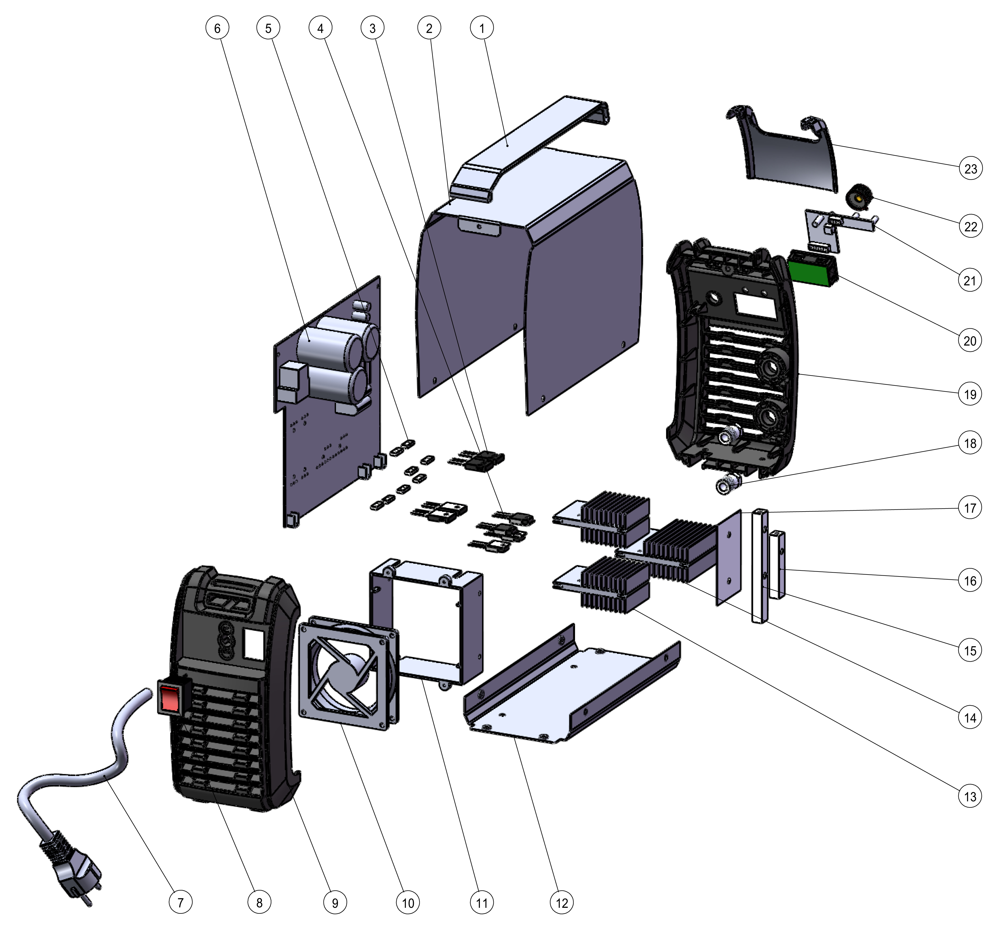

번. | 분류 | 수량 | 번호 | 분류 | 수량
1 | 손잡이 | 1 | 13 | 방열판 | 2
2 | 케이스 커버 | 1 | 14 | 방열판 | 1
3 | IGBT 소자 | 4 | 15 | 부스바 | 1
4 | 정류기 튜브 | 4 | 16 | 부스바 | 1
5 | 절연 시스 | 8 | 17 | 에폭시 판넬 | 1
6 | 캐패시터 | 3 | 18 | 퀵 타입 소켓 | 2
7 | 전원 케이블 | 1 | 19 | 전면 판넬 | 1
8 | 전원 스위치 | 1 | 20 | 디스플레이 | 1
9 | 후면 판넬 | 1 | 21 | 디스플레이 회로기판 | 2
10 | 팬 | 1 | 22 | 노브 | 1
11 | 팬 모터 | 1 | 23 | 마스크 | 1
12 | 하부 판넬 | 1

8. 전기접속도
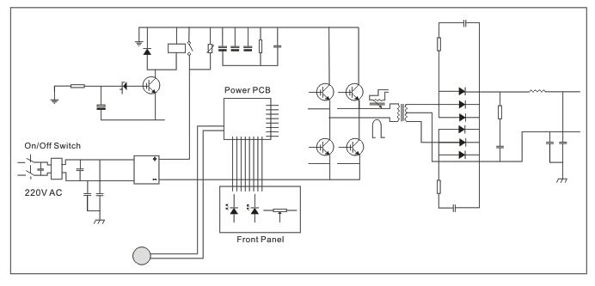
(위 전기접속도는 성능개선을 위해 변경될 수 있습니다.)

9. 구성품

번호 | 분류 | 사진 | 수량
1 | MMA 용접기 |  | 1set
2 | 사용자 매뉴얼 |  | 1pc
3 | 용접봉 홀더 케이블 | 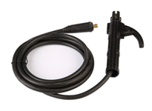 | 1pc
4 | 접지 케이블 | 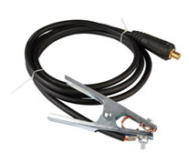 | 1pc
5 | 용접면 | 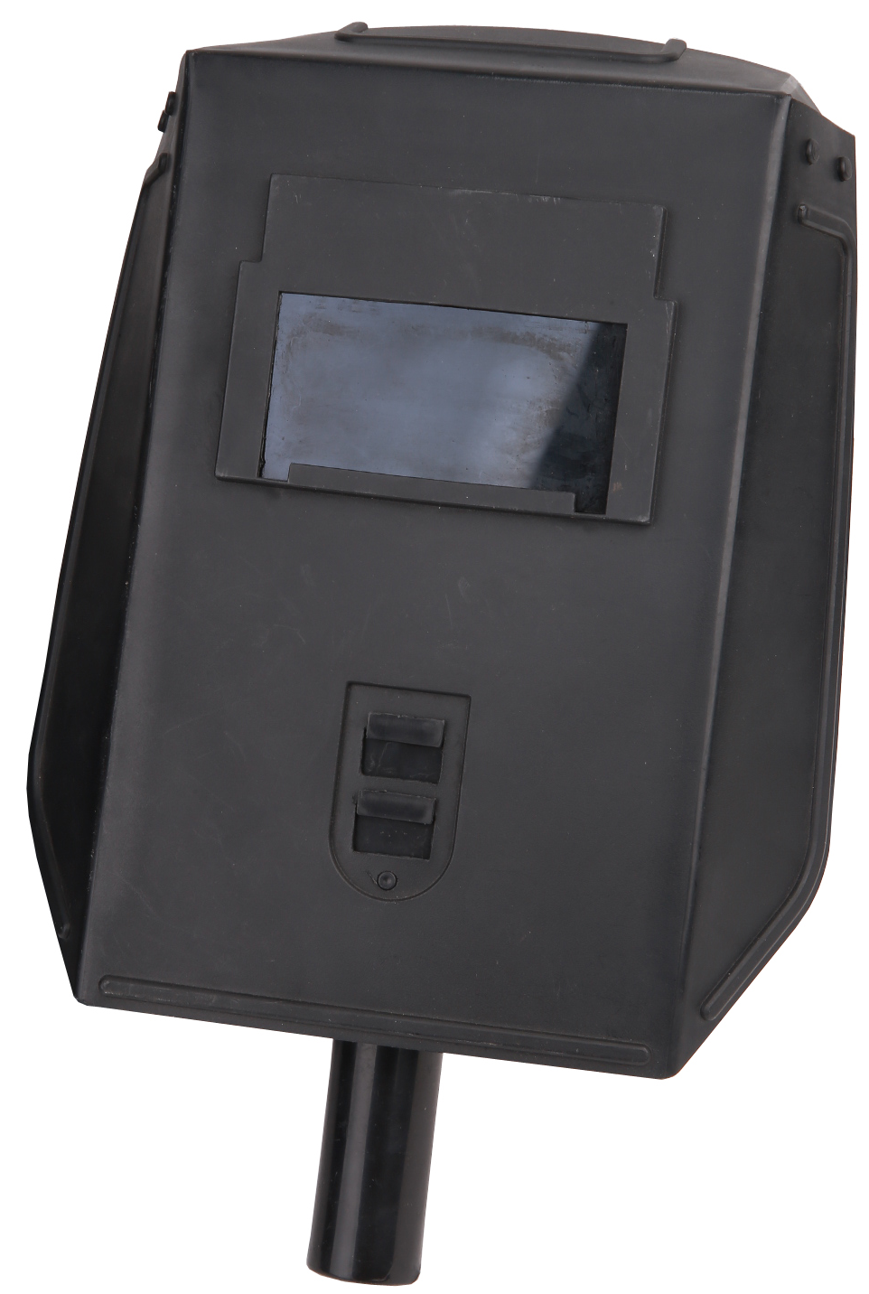 | 1pc
6 | 브러쉬 & 용접망치 | 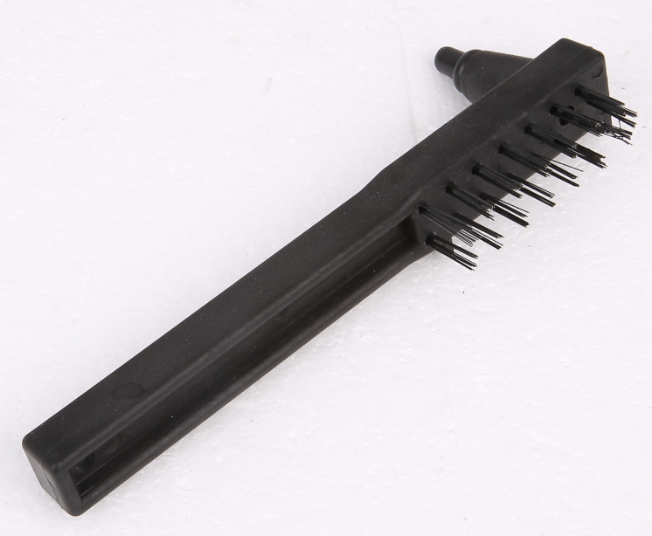 | 1pc

10. 운송 및 보관

* 본 장비는 운송 및 보관 과정에서 비와 눈으로부터 보호해야 합니다. 보관 창고는 공기 순환이 잘되고 부식성 가스나 먼지가 없는 건조한 상태를 유지해야 합니다. 온도는 -25 ℃에서 55 ℃로 유지되어야하며 상대 습도는 90 %보다 낮아야합니다.
* 박스를 개봉한 후에도 제품을 계속 보관해야 하는 경우 원래 상태대로 다시 포장해야 합니다. 보관하기 전에 반드시 용접기 내 외부 청소 후 비닐로 포장하십시오.
* 사용자는 장거리 운송이 필요할 경우 용접기에 충격이 가지 않도록 박스에 충격방지 패드를 넣어야 합니다.

11. 품질 보증
설치, 보관, 사용, 유지 보수, 보호에 관한 내용이 포함된 사용 설명서 규칙에 따라 장비를 사용하는 경우, 제조업체는 사용자에게 12개월 간 무료 서비스를 제공합니다.
(발행된 송장 날짜 기준)

